Führungsunterstützungsschule
der Bundeswehr


Sprachausbildung Ada


„Pakete und getrennte Übersetzungseinheiten“

– Übungen / Praktika –

Aufgabe 1 - Geldbeträge
Schreiben Sie eine Paketspezifikation, die die beiden Datentypen EURO_T und CENT_T und einen Datentyp GELDBETRAG_TR zur Verfügung stellt, auf den folgende Operationen definiert sind :

- Addition und Subtraktion von Geldbeträgen
- Vorzeichenoperationen auf Geldbeträge
- die Multiplikation von Geldbeträgen mit einer ganzen Zahl
- Vergleichsoperationen für Geldbeträge

Eine Rechnung unter Verwendung dieses Paketes kann z.B. wie folgt aussehen:

Preis : GELDBETRAG_TR := (( Vorzeichen => 0 , Euro => 4 , Cent =>80)
+ ( -1 , 0 , 10 ) ) * 3;
-- Ergebnis: 14,10

Während positive Geldbeträge durch eine 0 als Vorzeichen gekennzeichnet werden, ist bei negativen Geldbeträge die Komponente mit -1 belegt.

Aufgabe 2 - Wahrscheinlichkeitswerte
Erstellen Sie ein Paket zur Berechnung von Wahrscheinlichkeitswerten.
Ausgangspunkt soll eine Zufallszahl sein. Eine Zufallszahl U_{n+1} ergibt sich aus der vorhergehenden Zufallszahl U_{n} durch Anwendung der Formel

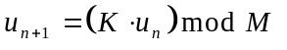

Um eine annähernd zufällige Verteilung zu erreichen, sind die Zahlen für den Startwert sowie K und M geeignet zu wählen.

ð eine ungerade Zahl zwischen 1 und M - 1
K ð 55
M ð 213
Zur Generierung eines Startwertes U₀ benutzen Sie den Zeitpunkt der Elaboration des Pakets. Die dafür notwendigen Daten sind mit Hilfe des Pakets Ada.Calendar zu berechnen.
Der Bereich der so generierten Zahlen liegt zwischen 0 und M - 1.

Das Paket soll ein Unterprogramm zur Berechnung des jeweils nächsten Wahrscheinlichkeitswertes zur Verfügung stellen.
Da die Wahrscheinlichkeitswerte sich aber im Bereich 0,0 bis 1,0 befinden sollen, ist die berechnete Zufallszahl U_{n+1} durch M-1 zu dividieren, um einen Wahrscheinlichkeitswert zu erhalten.

Aufgabe 3 - Keller
Schreiben Sie ein Paket (Spezifikation und Rumpf) zur Verwaltung eines Kellers als abstraktes Datenobjekt (ADO) von INTEGER-Werten. Dem Nutzer des Pakets sollen die Operationen Push, Pop und Is_Empty, sowie Ausnahmen für den Kellerunterlauf bzw. -überlauf zur Verfügung stehen. Er soll allerdings keine Kenntnis über die interne Realisierung der Datenstruktur Keller haben.

Hinweis: Falls Sie einen unendlich großen Keller vorsehen, kann die entsprechende Ausnahme entfallen.

Aufgabe 4 - Warteschlange
Schreiben Sie die Paketspezifikation eines abstrakten Datentyps (ADT)
WARTESCHLANGE, der dem Nutzer erlaubt, Warteschlangen beliebiger Länge (Index, max. Laenge von 1000 Elementen), für Zeichenketten der Länge 10 (Inhalt-Komponente) zu definieren und die Verwaltungsorganisation festzulegen. An Organisationsformen sollen die beiden Methoden LIFO (Last In - First Out) und FIFO (First In - First Out) für Warteschlangen angeboten werden. Die Verwaltungsorganisation und die Warteschlangenlänge eines Objektes vom Typ WARTESCHLANGE sollen bei der Objekterzeugung festgelegt, jedoch während der Laufzeit nicht mehr geändert werden können.
Für den Nutzer sollen nur die Entnahme und die Aufnahme von Zeichenketten als Operationen zur Verfügung stehen. Dabei kann es ggf. zu Fehlern kommen (z.B. Entnahme bei leerer Warteschlange), für die entsprechende Ausnahmen bereitzustellen sind.

Aufgabe 5 - Busunternehmen
Ein Reiseunternehmen organisiert zu einem Erholungsgebiet Busfahrten. Die Busfahrt findet an jedem Wochentag einmal statt und bietet 40 Personen Platz. Die Kunden haben die Möglichkeit Plätze für eine Woche im voraus zu buchen.

Auf jeden Bus sind 3 Operationen anwendbar:
• Buchen: Belegung von x Plätzen an einem Wochentag. Kann eine Belegung nicht komplett durchgeführt werden, ist eine entsprechende Meldung auszugeben.
• Storno: Freigabe von x Plätzen an einem Wochentag. Sind nicht mehr x Plätze im Bus belegt, ist eine entsprechende Meldung auszugeben. Eine Teilfreigabe ist nicht durchzuführen.
• Neu: Neuinitialisierung eines Busses an einem Wochentag mit 40 freien Plätzen.

- Kapseln Sie das Datenobjekt Bus als Abstraktes Datenobjekt (ADO) in einem Paket. Das Paket soll ausschließlich die Funktionen der Platzverwaltung (Methoden über das Objekt Bus) nach außen bereitstellen. Erstellen Sie ein Testprogramm zur Anwendung des Paketes.

- Erstellen Sie parallel ein Paket, das den abstrakten Datentyp (ADT) BUS zur Verfügung stellt. Testen Sie auch dieses Paket. In einem weiteren Schritt, bündeln Sie jetzt alle Operationen über Objekte des Datentyps BUS in der Prozedur Buchungsvorgang (Funktionalität von HP ins Paket verlagern) . Testen Sie auch dieses Paket.

- Verändern Sie Paket und Nutzerprogramm aus 1. so, dass der Nutzer mehrere Busse verwenden kann (generisches Paket).

- Erweitern Sie Paket und Nutzerprogramm aus 2. so, dass die Anzahl buchbarer Sitzplätze und das Reiseziel variabel sein können (generisches Paket). Prägen Sie in einem Testprogramm das Paket mehrfach aus und leiten Sie jeweils mehrere Objekte ab.

Aufgabe 6 - Renaming
In einem Paket zur Druckersteuerung wird eine Prozedur bereitgestellt, mit der Dateien auf einen Drucker ausgegeben werden können.

procedure Print (
Dateiname : in STRING;
Drucker : in STRING;
Kopien : in NATURAL;
Deckblatt : in BOOLEAN;
Zeilen_Pro_Seite : in POSITIVE);

Sie benutzen in Ihrem Programm wiederholt diese Prozedur, wobei sich aber immer nur ein Parameter (der Dateiname) ändert.
Ihre Standardeinstellungen der anderen Parameter sind :

Drucker : P_HP2
Kopien : 1
Deckblatt : FALSE
Zeilen_pro_Zeile : 60

Geben Sie an, wie Sie es umgehen können, bei jedem Prozeduraufruf eine komplette Parameterversorgung vornehmen zu müssen.

Aufgabe 7 - Nachfolger
Erstellen Sie eine generische Funktion Nachfolger, die auf beliebige Aufzählungstypen anwendbar ist. Die Funktion hat als Parameter einen Wert des Aufzählungstyps und gibt als Ergebnis den nächsten Wert dieses Aufzählungstyps zurück. Bezeichnet der Parameter den letzten Wert, so ist als Ergebnis der erste Wert zurückzugeben.

Prägen Sie die Funktion auf folgende Aufzählungstypen aus und wenden Sie die Funktion auf die vorgegebenen Objekte an:

type FARBEN_T is (Rot, Gelb, Gruen, Blau);
F : FARBEN_T := Rot;
type WOTA_T is (Mon, Die, Mit, Don, Fre, San, Son);
W : WOTA_T := Son;
Aufgabe 8 - Maximum
Erstellen Sie eine generische Funktion, die das Maximum der Werte einer eindimensionalen Reihung bestimmt. Die Reihung soll als Elemente Gleitpunktzahlen enthalten. Der Index der Reihung ist ein beliebiger gültiger diskreter Datentyp.
Geben Sie anschließend die Ausprägungen für o.a. Funktion und den Aufruf auf der Grundlage folgender Vereinbarungen an:

-- Problemstellung 1:
type VEKTOR_TA is array (INTEGER range <>) of FLOAT;

V : VEKTOR_TA (1 .. 50) := ( ???, ???, ... ,??? );

Groesste_Zahl : FLOAT; -- soll unter Verwendung der Funktion
-- den Maximalwert aus V bekommen
-- Problemstellung 2:
type TEMPERATUR_T is digits 5;

type TAG_T is (Montag,Dienstag,Mittwoch,Donnerstag,Freitag,Samstag,Sonntag);

type TAGESTEMPERATUR_TA is array (TAG_T range <>) of TEMPERATUR_T;

T : TAGESTEMPERATUR_TA (Montag..Freitag) := ( ???, ???, ..., ??? );

Max_Temperatur : TEMPERATUR_T; -- soll unter Verwendung der
-- Funktion den Maximalwert
-- aus T bekommen

Hinweis: Vorgabe liegt im Vorgaben-Ordner: A8_Maximum_Generisch.adb

Aufgabe 9 - Sortieren
Erstellen Sie ein generisches Unterprogramm, das die aufsteigende Sortierung einer eindimensionalen Reihung von beliebigen Elementen erlaubt. Der Indextyp der Reihung soll möglichst universell sein.

Die einzelnen Typklassen der formalen Parameter stellen Operationen zur Verfügung. Werden weitere Operationen zur Problemlösung erforderlich, sind diese Operationen von der nutzenden Einheit anzufordern.

Geben Sie anschließend die Ausprägungen für o.a. Funktion (ggf. unter Definition zusätzlicher Operationen) und rufen Sie die Funktion zur Sortierung folgender Reihungen auf:
-- Problemstellung 1:
type ZAHLENREIHE_TA is array (NATURAL range <>) of INTEGER;

Zahlenliste : ZAHLENREIHE_TA (1..50) := (???,???,...,???);

-- Problemstellung 2:
type PERSON_TR is record
Name, -- Name ist Sortierkriterium
Adresse : STRING (1..20);
end record;

type PERSONENTABELLE_TA is array (POSITIVE range <>) of PERSON_TR;

Personenliste : PERSONENTABELLE_TA (1..200) := (???,???,...,???);

-- Problemstellung 3:
type TAG_T is (Montag,Dienstag,Mittwoch,Donnerstag,Freitag,Samstag,Sonntag);

type ZEIT_T is digits 4;

type WOCHENUEBERSICHT_TA is array (TAG_T range <>) of ZEIT_T;

Woche : WOCHENUEBERSICHT_TA(Montag .. Freitag) := ( ... );

Hinweis: Vorgabe liegt im Vorgaben-Ordner: A9_Sortieren.adb

Aufgabe 10 - Reihensumme
Folgender Programmausschnitt zur Bestimmung der geleisteten Arbeitsstunden einer Woche ist gegeben:

type TAG_T is (Mon, Die, Mit, Don, Fre, Sam, Son);
type STUNDEN_T is range 0 .. 2000;
type WOCHE_TA is array (TAG_T range <>) of STUNDEN_T;

function Anzahl_Stunden (W : WOCHE_TA) return STUNDEN_T is
Summe : STUNDEN_T := 0;
begin -- Anzahl_Stunden
for Tag in W'range loop
Summe := Summe + W(Tag);
end loop;
return Summe;
end Anzahl_Stunden;

Da der Algorithmus zur Summenbildung in eindimensionalen Reihungen immer gleich abläuft, soll eine generische Funktion für diese Klasse von Problemen erstellt werden.
Schreiben Sie o.a. Funktion zu einer generischen Funktion um. Dabei sollen folgende Bedingungen erfüllt werden:
- der Index unterliegt keiner Beschränkung!
- als Komponente ist jeder Datentyp zugelassen
- der Reihungstyp ist in seinen Grenzen unbeschränkt
- der Nutzer gibt den Initialwert der Summenbildung vor
- der Nutzer spezifiziert was mit dem Aufruf von "+" gemeint ist

Um die generische Einheit zu testen, instanziieren sie diese nun zur Ermittlung der Anzahl der Stunden einer Woche, gemäß obigem Beispiel. Im Anschluss soll die generische Funktion auf eine Reihung aus Zeitungen ausgeprägt werden:

type ZEITUNG_TR is record
Titel : String (1 .. 10);
Auflage : Natural;
end record;

Die Funktion soll ein Element vom Typ Zeitung zurückgeben, das als Titel das Wort "Kumulation" und als Auflage die Summe aller Einzelauflagen enthält.

Hinweis: Vorgabe liegt im Vorgaben-Ordner: A10_Reihensumme.adb

Aufgabe 11 - Schwach besetzte Matrix
Unter einer Matrix versteht man in der Mathematik eine zweidimensionale Reihung von Zahlen. Dabei werden häufig Matrizen verwendet, die "schwach besetzt" sind. Das Kennzeichen dieser Matrizen ist, dass eine große Zahl von Elemente auf 0 gesetzt sind.

Eine Form von schwach besetzten Matrizen sind "obere Dreiecksmatrizen", das sind quadratische Matrizen die unterhalb der Hauptdiagonale nur Nullen enthalten.
Beispiel für n = 5:
 | 1 | 2 | 3 | 4 | 5
1 | 5 | 4 | 40 | 3 | 12
2 | 0 | 3 | 98 | 4 | 8
3 | 0 | 0 | 7 | 1 | 98
4 | 0 | 0 | 0 | 13 | 21
5 | 0 | 0 | 0 | 0 | 7

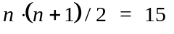 Elemente sind besetzt
Diese Eigenschaft nutzt man, um diese Matrizen komprimiert in einer eindimensionalen Reihung zu speichern.

5 | 4 | 40 | 3 | 12 | 3 | 98 | 4 | 8 | 7 | 1 | 98 | 13 | 21 | 7
1 | 2 | 3 | 4 | 5 | 6 | 7 | 8 | 9 | 10 | 11 | 12 | 13 | 14 | 15
(1,1)  Indexposition  in der Matrix | (1,2) | (1,3) | (1,4) | (1,5) | (2,2) | (2,3) | (2,4) | (2,5) | (3,3) | (3,4) | (3,5) | (4,4) | (4,5) | (5,5)

Schreiben Sie eine generische Paketspezifikation, die bei entsprechender Parameterversorgung einen abstrakten Datentyp mit den zugehörigen Zugriffsoperationen (Aufnahme und Entnahme von FLOAT-Zahlen) für obere Dreiecksmatrizen zur Verfügung stellt.

Der Index der Matrix soll keiner Beschränkung unterliegen.
Realisieren Sie mit Hilfe des Paketes folgende Matrix :

 | Rot | Gelb | Gruen
Rot | 5.0 | 0.0 | 0.5
Gelb | 0.0 | 1.0 | 0.5
Gruen | 0.0 | 0 | 4.0

Aufgabe 12 - Warteschlangenverwaltung
Für die Verwaltung von Aufträgen für einen Prozessor wird häufig das Konzept der Warteschlangenverwaltung mit Prioritätsstufen angewandt.

Dabei bekommt jeder neue Auftrag eine Priorität und wird entsprechend dieser Priorität in die Reihe der wartenden Prozesse aufgenommen. Hat dabei der neue Prozesseintrag eine höhere Priorität als der derzeitig letzte in der Schlange, dann "überholt" er ihn und wird gemäß seiner Priorität weiter vorne eingereiht.

Damit aber kein Eintrag unendlich warten muss, wird seine Priorität jedes Mal erhöht, wenn er überholt wird, so dass er irgendwann die höchste Priorität in der Schlange erhält und somit nicht mehr überholt werden kann.

Schreiben Sie eine generische Paketspezifikation zur Verwaltung von Warteschlangen mit Prioritätsstufen.

Die Prioritätsstufen liegen im Bereich 1 bis 10. Ein Auftrag innerhalb der Warteschlange wird durch einen durch den Nutzer bestimmten Eintrag beliebigen Typs und einer Prioritätsstufe beschrieben.

Für jede Warteschlange muss der Nutzer des Pakets die Größe einzeln festlegen.
Der Nutzer kann damit unterschiedlich lange, aber nicht mehr veränderbare Warteschlangen generieren. Deshalb soll dem Nutzer die Zuweisung von einer Warteschlange zu einer anderen verboten sein.

An Operationen soll das Paket Folgendes zur Verfügung stellen:
- die Neuaufnahme eines Auftrags in die Warteschlange
- das Entfernen eines Auftrags aus der Warteschlange
- das Abrufen des ersten Auftrags zur Bearbeitung
- das explizite Ändern der Priorität eines wartenden Auftrags

Aufgabe 13 - Generische Datenverwaltung
Betrachten Sie folgende generische Paketspezifikation zum Verwalten von Datensätzen gemäß eines Schlüsselfeldes. Die einzelnen Datensätze werden - in einer nicht näher betrachteten Weise - sortiert gespeichert. Der Schlüssel unterliegt keiner Eindeutigkeit.

generic
type SCHLUESSEL_T is private;
type INFO_T is limited private;
with procedure Zuweisung(Nach : out INFO_T;Von : in INFO_T)is <>;
with function "<=" (L, R : SCHLUESSEL_T) return Boolean is <>;
package Verwaltung is

procedure Aufnahme (Schl : in SCHLUESSEL_T; Info : in INFO_T);
procedure Loesche (Schl : in SCHLUESSEL_T);

-- die folgende generische Prozedur sucht Datensaetze gemaess
-- Schluessel und wendet auf alle so ausgewaehlten
-- Datensaetze die Prozedur Aktion an (Generische Schleife):
generic
with procedure Aktion (Info : in out INFO_T) is <>;
procedure Fuer_Ausgewaehlte_Elemente (Schl : SCHLUESSEL_T);

end Verwaltung;

Wenden Sie obige Datenverwaltung zur Speicherung von Telefon-Vorwahlnummern an:

Dabei ist ein Datensatz charakterisiert durch:
- Vorwahl (Schlüssel)
- Information: Ortsname und Anzahl vorhandener Telefonanschlüsse

Schreiben Sie anschließend eine Prozedur, die eine Liste aller Orte mit der Anzahl vorhandener Anschlüsse zu einer gegebenen Vorwahl ausgibt.

type NUMMER_T is range 0 .. 9;
type VORWAHL_TA is array (1 .. 5) of NUMMER_T;
procedure Put (V : in VORWAHL_TA);

Hinweis: Vorgaben liegen im Vorgaben-Ordner: A13_Verwaltung.ads und
A13_Verwaltung.adb
Aufgabe 14 - Übersetzungsreihenfolge

Für die Realisierung eines Großprojekts werden folgende Übersetzungseinheiten benötigt:

package Paket_1 is  procedure Unterprogramm_1;  end Paket_1; | with Unterprogramm_2;  package body Paket_1 is  procedure Unterprogramm_1 is separate;  end Paket_1;
procedure Unterprogramm_2 is  begin -- Unterprogramm_2  null;  end Unterprogramm_2; | separate (Paket_1)  procedure Unterprogramm_1 is  begin -- Unterprogramm_1  null;  end Unterprogramm_1;
package Paket_2 is  package Paket_3 is  end Paket_3;  end Paket_2; | with Paket_1;  procedure Unterprogramm_3 is  procedure Unterprogramm_4 is separate;  begin -- Unterprogramm_3  null;  end Unterprogramm_3;
separate (Unterprogramm_3)  procedure Unterprogramm_4 is  begin -- Unterprogramm_4  null;  end Unterprogramm_4; | package body Paket_2 is  package body Paket_3 is separate;  end Paket_2;
with Paket_1;  separate (Paket_2.Paket_3)  procedure Unterprogramm_5 is  begin -- Unterprogramm_5  null;  end Unterprogramm_5; | with Unterprogramm_2;  separate (Paket_2)  package body Paket_3 is  procedure Unterprogramm_5 is separate;  end Paket_3;

Geben Sie eine mögliche Übersetzungsreihenfolge für die einzelnen Übersetzungseinheiten an.

Praktikum 1 - Hash-Paket
Eine häufige Aufgabe in der Datenverarbeitung ist das schnelle Suchen eines Datensatzes in einem großen Datenbestand. Eine effiziente Lösungsmöglichkeit bietet das Hash-Verfahren (Streuspeichertechnik). Dieses Verfahren stellt keinen Sortieralgorithmus dar, vielmehr wird aus dem Schlüssel die Position des Datensatzes errechnet, d.h. der Schlüssel entspricht in etwa einem Index.

Handelt es sich bei dem Schlüssel zum Beispiel um eine 6-stellige Personalnummer, könnte man ihn als Index einer entsprechend großen Reihung verwenden. Jedoch wären bei 1000 Mitarbeitern nur 0,1 % des Feldes genutzt. Wünschenswert wäre hier eine Funktion, die den lückenhaften Schlüsselraum auf den Index einer kleineren Tabelle (Hashtabelle) abbildet.

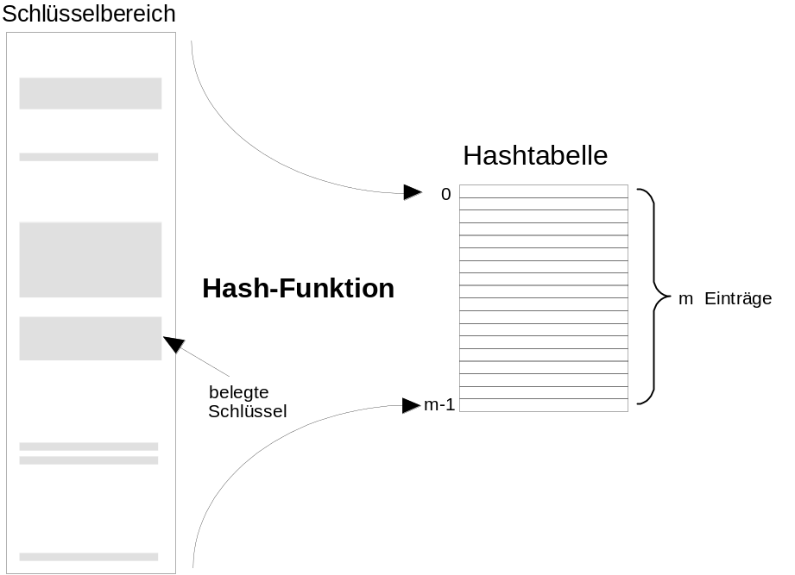

Solch eine Funktion wird als Hash-Funktion bezeichnet. Man kann z.B. einen numerischen Schlüssel mittels des Divisionsrestverfahrens genau auf eine Hashtabelle der Größe m abbilden:

Hash (S) = S mod m

Nicht-numerische Schlüssel (wie etwa Strings) kann man in einen numerischen Schlüssel umwandeln, indem man die Positionsnummern der einzelnen Zeichen bezüglich des Datentyps CHARACTER aufaddiert.
Sobald zwei verschiedene Schlüssel denselben Hash-Index ergeben, kommt es zu einer Kollision.

Beispiel:
1. Schlüssel : "123456" Hash-Index : 309
2. Schlüssel : "123465" Hash-Index : 309

Hier muss eine Lösung gefunden werden, mit der man die gewünschten Daten trotzdem eintragen kann und auch anschließend wiederfindet. Daher sollte die Hash-Funktion so ausgelegt sein, dass Kollisionen möglichst selten auftreten, die Hash-Werte also gleichmäßig über den gesamten Adressraum der Tabelle verteilt werden. Dies erreicht man am einfachsten, wenn man als Tabellengröße eine Primzahl wählt.

Erstellen sie ein generisches Paket zur Speicherung von Datensätzen in einer Hash-Tabelle. Die Datensätze bestehen aus einer Informationsmenge und einem eindeutigen Schlüssel, der zur Identifikation der Datensätze dient. Während für die Schlüssel die Operationen Zuweisung und Test auf Gleichheit/ Ungleichheit vorausgesetzt werden können, muss die Informationsmenge diese Eigenschaft nicht aufweisen.

Die Hash-Funktion und die Größe der Hash-Tabelle wird durch den Nutzer bei der Elaboration des Pakets vorgegeben. Die eigentliche Repräsentation bleibt ihm aber verborgen.

Das Paket bietet folgende Operationen auf eine Hash-Tabelle an:
- Aufnahme eines Datensatzes
- Löschen eines Datensatzes
- Suchen eines Datensatzes und Rückgabe der Information
- Suchen nach einen Datensatz und Ausführung einer Aktion auf die Information des Datensatzes
- Ausführen einer Aktion auf alle Einträge der Hash-Tabelle

Zur Auflösung von Kollisionen soll das Verfahren der quadratischen Sondierung verwendet werden. Hierbei werden nicht die nachfolgenden Indizes der Hash-Tabelle nach einem freien Platz untersucht (Klumpenbildung), sondern die Abstände um die Anzahl der Versuche, einen freien Platz zu finden, jeweils quadratisch vergrößert.

Sei S der Schlüssel und Hash(S) die Hash-Funktion. Dann werden beim quadratischen Sondieren folgende Felder durchsucht, bis bei der Neuaufnahme ein freies Feld gefunden wird:

Man muss lediglich darauf achten, dass die Länge m der Hash-Tabelle eine Primzahl darstellt, da dann mindestens m/2 Zugriffsversuche stattfinden, bevor frühestens eine Speicheradresse doppelt auftritt. Also kann man nach m/2 Zugriffsversuchen generell eine Ausnahme auslösen.

Bei der Ausprägung des Pakets ist daher zu überprüfen, ob die angegebene Länge m eine Primzahl ist. Trifft dies nicht zu, ist eine Ausnahme auszulösen.

Praktikum 2 - Dynamische Speicherplatzverwaltung
Schreiben Sie ein Paket zur Nachbildung einer dynamischen Speicherplatzverwaltung. Der Benutzer soll dabei Speicherplatz für ein Element anfordern können und als Rückgabe einen Verweis auf den Speicherplatz erhalten. Das Element kann dann nur über diesen Verweis angesprochen werden. Der Aufbau des Elements ist durch den jeweiligen Nutzer festzulegen.

An Operationen auf den Verweis soll das Paket folgendes leisten:
- Anforderung von einem Speicherplatz
- Freigabe von einem Speicherplatz
- einem Speicherplatz ein Element zuweisen
- Auslesen eines Elementes von einem Speicherplatz
- Ausnahmen bei Fehlermöglichkeiten

Im Folgenden ist ein Beispiel für eine mögliche Verwendung des Pakets angegeben. Es wird eine Liste aufgebaut, wobei ein Verweis auf den Anfang der Liste zeigt und die einzelnen Listenelemente aus einem Eintrag aus Namen und einem Verweis auf einen nachfolgenden Eintrag bestehen.

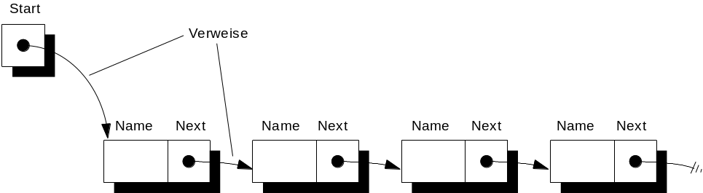

Anschließend wird die Liste ausgegeben, d.h. die einzelnen Namen in der Liste werden bis zum Listenende ausgegeben.

Zum Abschluss wird der Speicherplatz der Listenelemente wieder freigegeben.

Verwenden Sie zur Nachbildung des Speichers eine Reihung, deren Größe durch den Nutzer angegeben werden kann. Diese Reihung soll so verwaltet werden, dass zurückgegebener Speicherplatz bei Vergabe von neu angefordertem Speicherplatz zuerst berücksichtigt wird.
Ein Hauptprogramm zum Test Ihrer Lösung wird Ihnen durch den Hörsaalleiter bereitgestellt. Analysieren Sie das Hauptprogramm bevor Sie die Paketspezifikation schreiben.

